**Programme 2023**

**Confrérie de la Chaîne des Rôtisseurs**

**Bailliage du Grand-Duché de Luxembourg**

***🗹*** *10/03* ***Assemblée******Générale****, suivie d’un dîner amical*

*Restaurant Le Jardin Gourmand à Hesperange*

***🗹*** *7/05 Déjeuner d’****Asperges***

*Restaurant Savory à Grevenmacher*

*1/07* ***Chapitre*** *avec cérémonie d’intronisations suivi du*

*Dîner* ***Solstice d’été*** *au Cercle Münster, Luxbg.-Grund*

*17/09 Déjeuner à thème*

*18/11 Dîner de* ***Fin d’Année****, Restaurant Tempo à Luxbg.-Kirchberg*

Photos :

[ACTIVITÉS ET AGENDA - Chaîne des Rôtisseurs - Bailliage de Luxembourg](https://luxemburg.chainedesrotisseurs.com/pages/480/activites-et-agenda.html)

**Confrérie de la Chaîne des Rôtisseurs a.s.b.l.**

**Bailliage de Luxembourg**

14, op der Heed

L-1747 Luxembourg

<http://chaine.lu>



**La Confrérie de la Chaîne des Rôtisseurs a.s.b.l.**

Bailliage du Grand-Duché de Luxembourg

a le grand plaisir de vous inviter à son

**Déjeuner d’Asperges**

*chez notre confrère Chris Juchemes*

Maître-Rôtisseur

**Restaurant Savory**

L-6794 Grevenmacher, 10, route du Vin

Tél. 26 74 54 48 Fax 26 74 54 49 [www.savory.lu](http://www.savory.lu)

Dimanche, le 7 mai 2023 à 12.00 hrs

**Tenue de ville & Ruban Sautoir de rigueur**

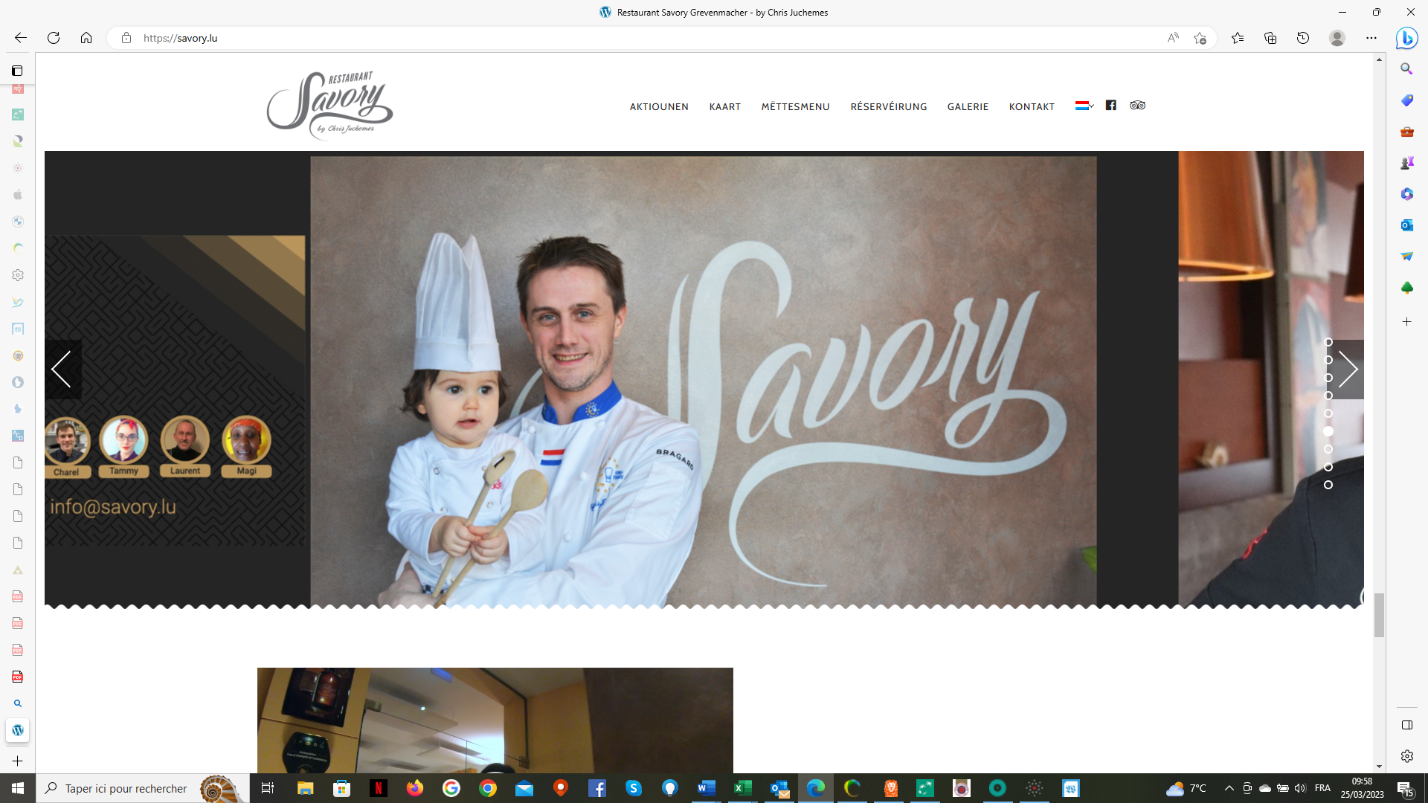

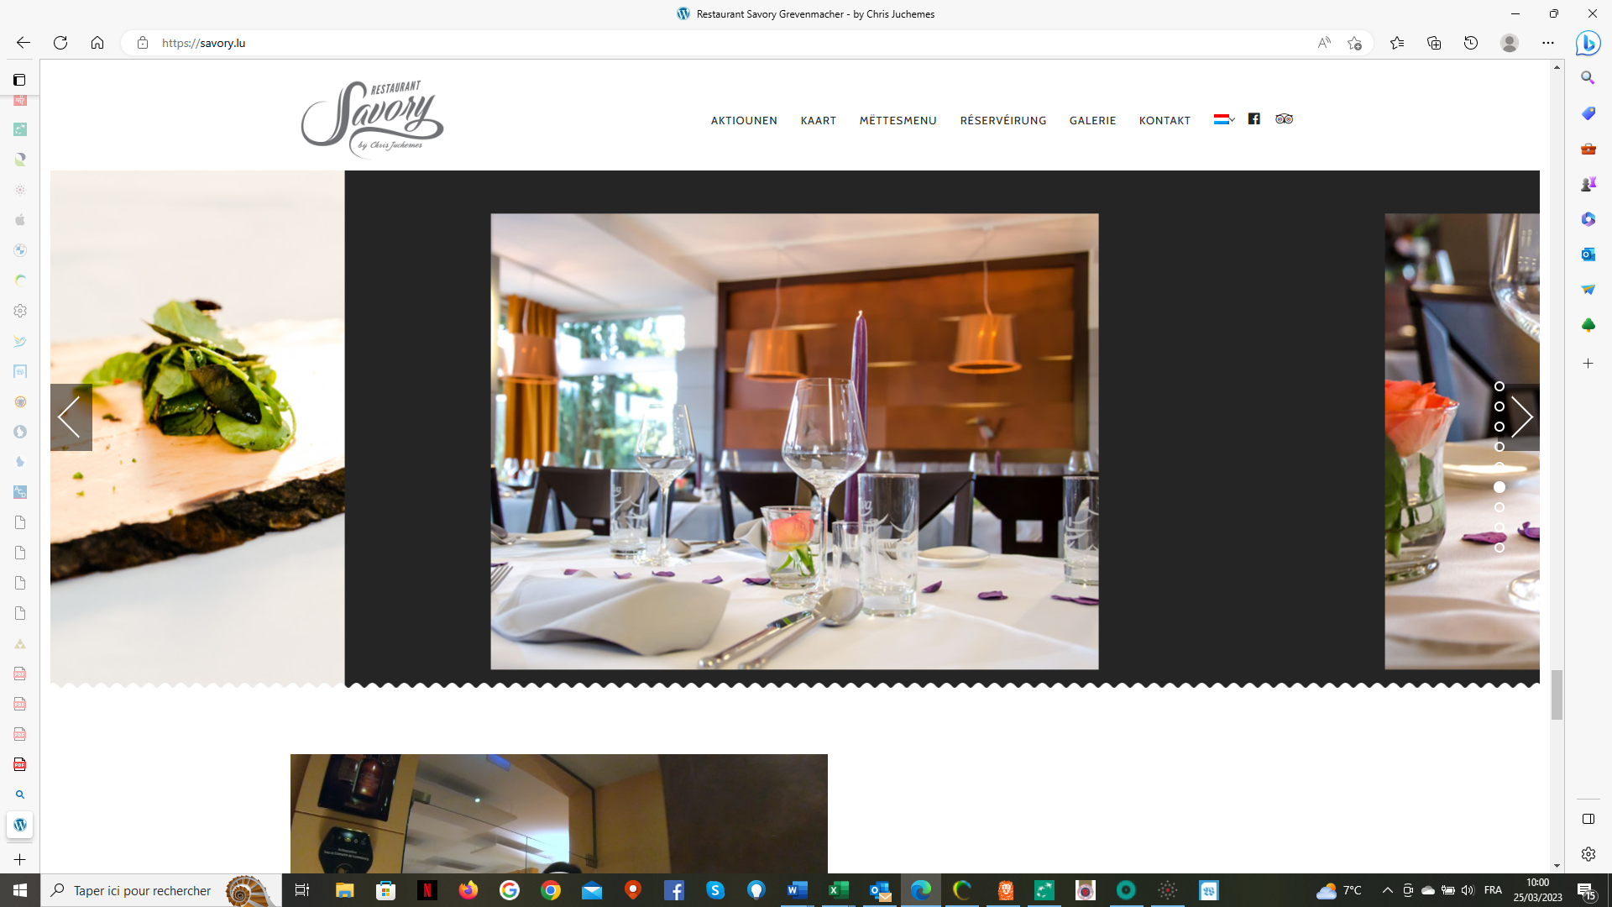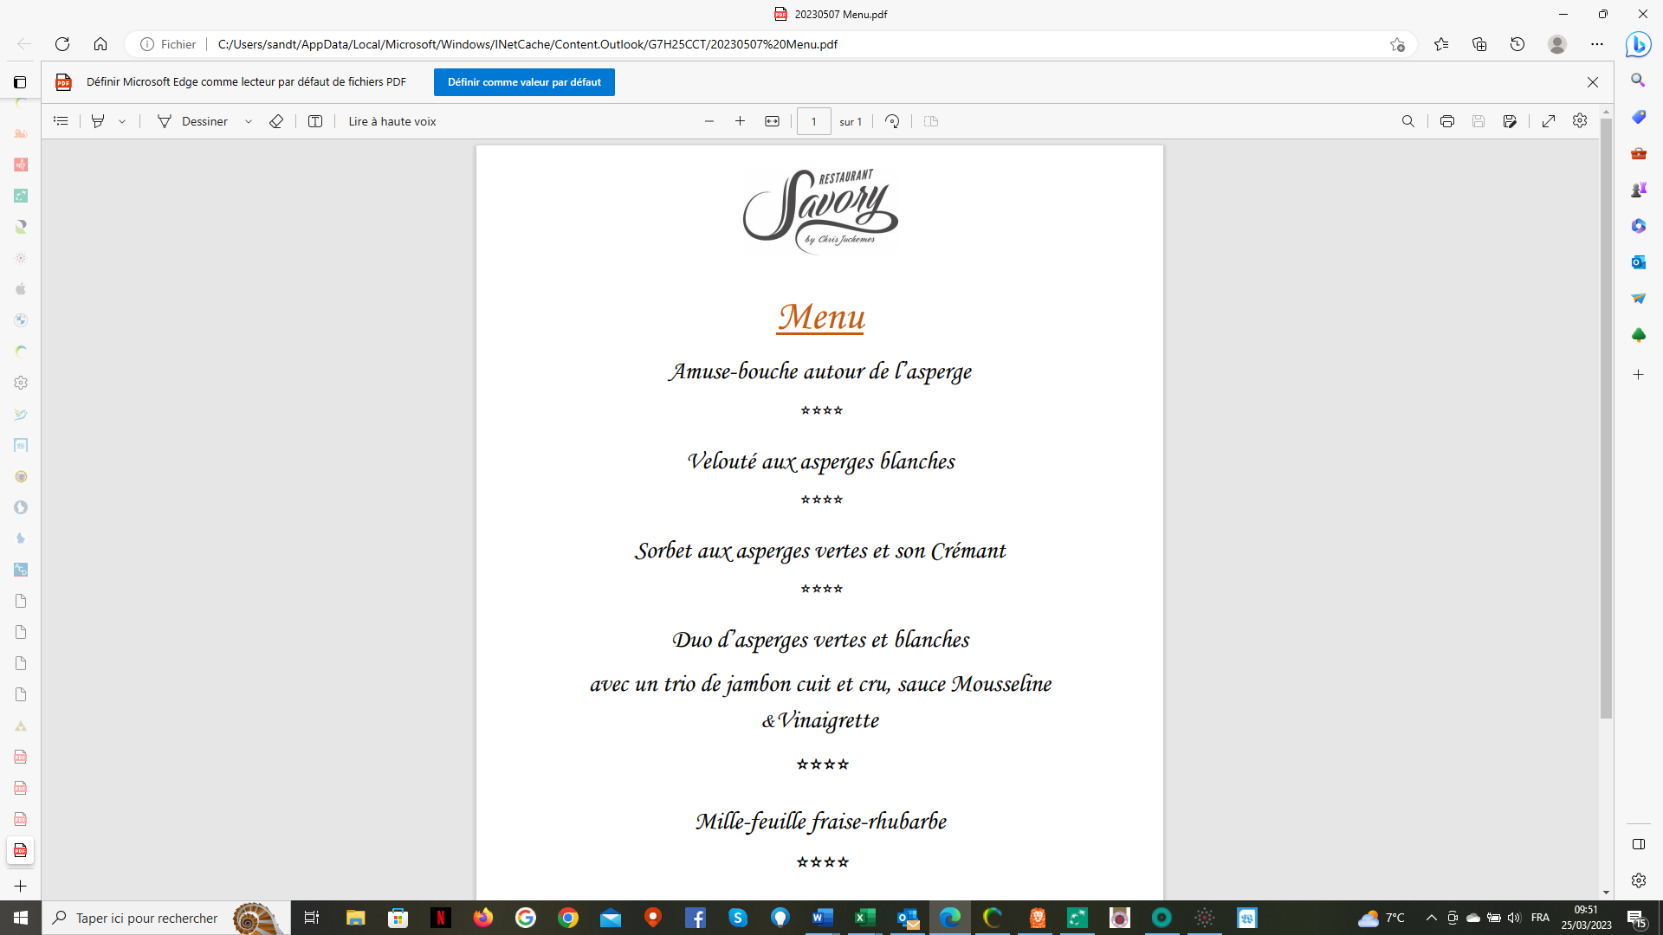

Les Vins :

Les vins servis pendant le déjeuner sortent des caves de nos membres.

**(Vins et autres boissons pendant le repas -> paiement individuel sur place)**

Francis Sandt Claude Linster

Bailli-Délégué, Argentier Conseiller gastronomique

MENU *MC900347077[1]*

**Le crémant Bernard-Massard**

**\*\*\*\***

**Amuse-bouche autour de l’asperge**

**\*\*\*\***

**Velouté aux asperges blanches**

**\*\*\*\***

**Sorbet aux asperges vertes et son Crémant**

**\*\*\*\***

**Duo d’asperges vertes et blanches**

**avec un trio de jambon cuit et cru,**

**sauce Mousseline & Vinaigrette**

**\*\*\*\***

**Mille-feuille fraise-rhubarbe**

**\*\*\*\***

**Café et ses mignardises**

**85€ - apéritif, eaux et cafés compris**

**Paiement pour le 2 mai 2023 au plus tard**

**au CCPLULL IBAN LU20 1111 0281 5727 0000**

**de la Chaîne des Rôtisseurs vaut inscription**.